**《分数的意义和性质（十一）》学习指南**

**学习目标：**

1.理解约分与最简分数的含义，能正确的进行约分。

2.经历探索约分方法的过程，进一步理解分数的基本性质，掌握约分的一般方法。

3.感受知识间的内在联系，体会数学的价值。

**学习任务单：**

**【课前准备】**

笔、学习指南

**【课上活动】**

活动一：

在这两个圆中，蓝色部分和橙色部分哪个面积大一些？把你的想法简单记录在学习单上。

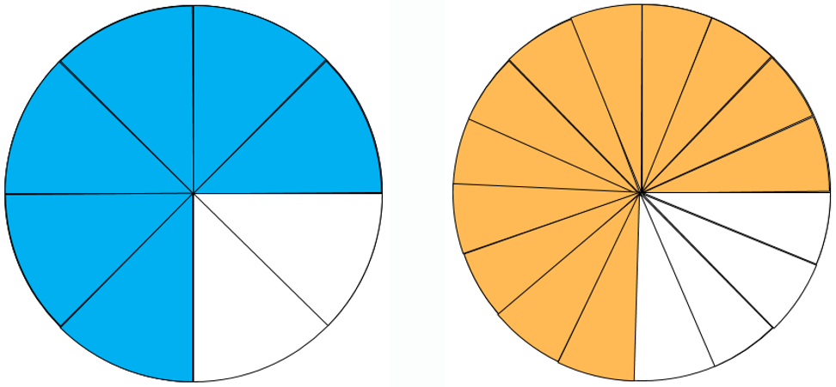

活动二：

可以把这个分数化成分子和分母比较小且大小不变的分数吗？

活动三：

尝试将和进行约分。

活动四：

把上下两行相等的两个分数用线连起来。

    

    

**【课后小结】**

请大家回顾一下，通过这节课的学习你有什么收获？还想研究点什么？

**【课后作业】**

1.数学书第66页练习十六第3题。

把下面各分数化成最简分数。

==（ ） ==（ ）

2.数学书第66页练习十六第4题。

下面哪些分数没有化成最简分数？请把它们化成最简分数。

= = = = =

**【参考答案】**

1.数学书第66页练习十六第3题。

== ==

2.数学书第66页练习十六第4题。

== == ==